Информация об условиях питания воспитанников, в том числе инвалидов и лиц с ограниченными возможностями здоровья
Организация питания воспитанников МАДОУ детский сад 10 осуществляется на основании договора № 32514640557 от 31.03.2025 г. «Оказание услуг по организации питания детей в дошкольных образовательных учреждениях городского округа Красноуфимск в 2025 – 2026 годах». Исполнитель услуг по организации питания: Общество с ограниченной ответственностью «Азбука питания».

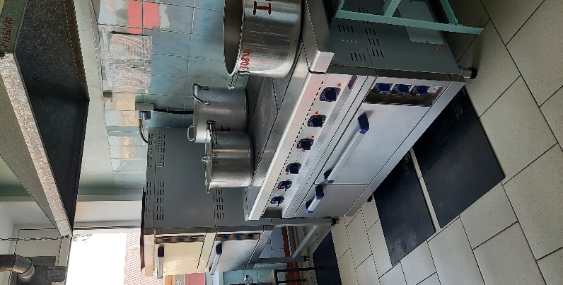 | В рамках договора осуществляется организация питания детей согласно примерному меню, сборникам рецептур и картотек технологических карт на готовые блюда, разработанным Исполнителем с проведенной экспертизой Роспотребнадзора, в соответствии с национальными стандартами Российской Федерации, межгосударственными стандартами, требованиями СанПиН, ГОСТ, ТУ, Техническими регламентами Таможенного союза и иными требованиями действующего законодательства Российской Федерации.

Организация питания осуществляется на основе принципов «щадящего питания». При приготовлении блюд соблюдаются щадящие технологии: варка, запекание, припускание, пассерование, тушение, приготовление на пару. При приготовлении блюд не применяется жарка. Готовая пища раздаѐтся в группы за 10-15 мин до начала кормления детей в объѐмах, соответствующих численности детей в группе. Для этого в каждой группе имеется специальная вымеренная посуда, а на пищеблоке - соответствующие мерки и весы для правильного определения объѐма и массы отпускаемых блюд. Ежедневно проводится контроль за готовой продукцией, снятие суточных проб. Непосредственно после приготовления пищи отбирается суточная проба готовой продукции (все готовые блюда). Выдача готовой пищи разрешается только после проведения контроля бракеражной комиссией в составе не менее 3-х человек. Результаты контроля регистрируются в журнале бракеража готовой кулинарной продукции. Питание организовано в соответствии с примерным меню, с учетом физиологических потребностей в энергии и пищевых веществах для детей всех возрастных групп и рекомендуемых суточных наборов продуктов для организации питания детей в дошкольных образовательных организациях.
В МАДОУ детский сад 10 организовано 3-разовое питание воспитанников в группах общеразвивающей направленности с 10,5-часовым пребыванием детей (завтрак, 2-й завтрак(сок), обед, уплотненный полдник). Питание детей осуществляется в группах. Для этого имеются столы, необходимая посуда, предметы сервировки. Для хранения и мытья столовой посуды каждая групповая ячейка оборудована буфетной.
В МАДОУ детский сад 10 разработано индивидуальное меню для детей, имеющих медицинское заключение о замене (отмене) продуктов из рациона питания. Индивидуальное меню разрабатывается на основании:
- медицинского заключения о замене (отмене) продуктов из рациона питания, выданного на имя ребенка;
- заявления родителя (законного представителя) воспитанника о разработке индивидуально меню.
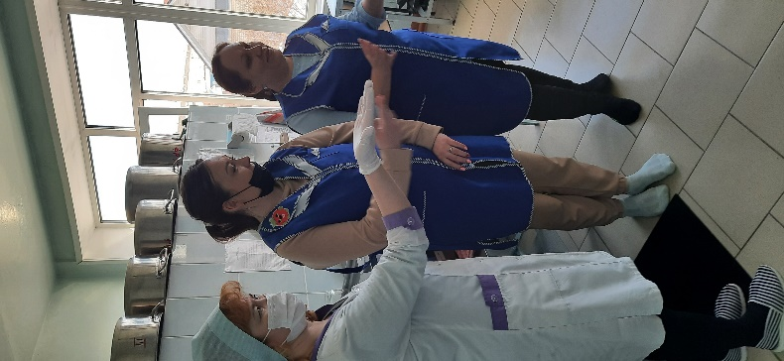 | В МАДОУ детский сад 10 предусмотрено участие родителей в работе общественной комиссии по контролю за качеством организации питания. На основании утвержденного заведующим порядка проведения мероприятий по осуществлению проверок общественного контроля за питанием воспитанников, письменно или в форме электронного обращения принимаются заявления от родителей (законных представителей) обучающихся, изъявивших желание участвовать в мониторинге питания, формируется общественная комиссия по контролю качества организации питания.

Предусмотрены различные формы обратной связи для родителей воспитанников:
- предложена форма оценочного листа, анкетирование родителей (законных представителей) обучающихся;
- возможность задать вопрос на официальном сайте МАДОУ детский сад 10 в разделе «Часто задаваемые вопросы»;
- вопросы по электронной почте детского сада;
- вопросы по телефону;
- вопросы и уточнения в личных беседах с воспитателями групп, заведующим.
В ДОУ организован правильный питьевой режим.

